# Parcial #3

# Punto 1 y opcional

# Jhojan Espinosa y Brayan Maca

1. Primero crear un vagrant file:  
     
   Vagrant.configure("2") do |config|

config.vm.define :servidor do |servidor|

servidor.vm.box = "bento/ubuntu-22.04"

servidor.vm.network :private_network, ip: "192.168.50.5"

servidor.vm.hostname = "servidor"

end

config.vm.define :cliente do |cliente|

cliente.vm.box = "bento/ubuntu-22.04"

cliente.vm.network :private_network, ip: "192.168.50.6"

cliente.vm.hostname = "cliente"

end

end

1. Dirigirse al Directorio donde está el vagrant file y ejecutar vagrant up
2. Actualizamos los paquetes del sistema:

* sudo apt update
* 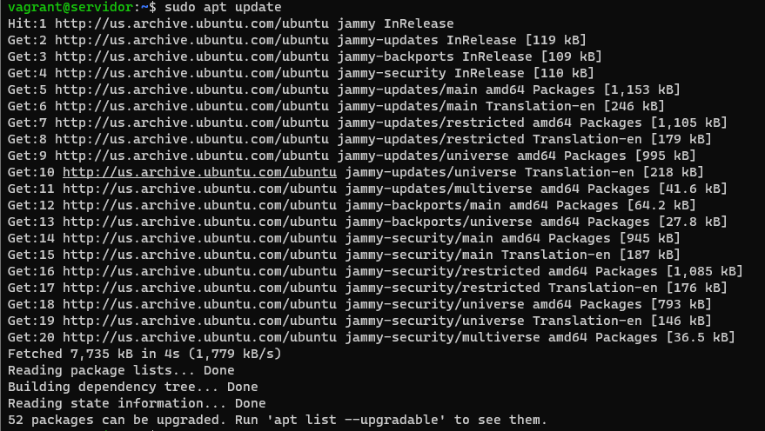

1. Creamos un usuario y un grupo par Prometheus:

* sudo groupadd --system prometheus
* sudo useradd -s /sbin/nologin --system -g prometheus Prometheus
* 

1. Crear los directorios para almacenar los archivos de Prometheus:

* sudo mkdir /etc/prometheus
* sudo mkdir /var/lib/prometheus
* Texto

  Descripción generada automáticamente

1. Ahora se descarga Prometheus. De la siguiente página: <https://prometheus.io/download/#prometheus> se copia el link de la versión que se quiere instalar y se ejecuta el siguiente comando:

* Wget *link-de-descarga*, ejemplo versión **2.47.2 / 2023-10-11 para Linux: wget** <https://github.com/prometheus/prometheus/releases/download/v2.47.2/prometheus-2.47.2.linux-amd64.tar.gz>
* 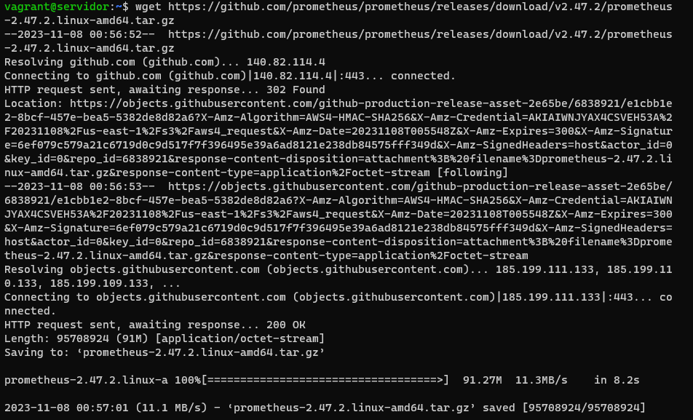

1. Extraer el archivo que descargamos: tar vxf prometheus*.tar.gz

* Texto

  Descripción generada automáticamente

1. Entramos a la carpeta que resultó después de extraerla: cd prometheus*/



1. Ahora se deben mover unas carpetas y cambiar el propietario de estas:

* sudo mv prometheus /usr/local/bin
* sudo mv promtool /usr/local/bin
* sudo chown prometheus:prometheus /usr/local/bin/prometheus
* sudo chown prometheus:prometheus /usr/local/bin/promtool



1. Se deben mover los archivos de *consoles, console_libraries* y *prometheus.yml* a la siguiente ubicación: */etc/prometheus*

* sudo mv consoles /etc/prometheus
* sudo mv console_libraries /etc/prometheus
* sudo mv prometheus.yml /etc/prometheus

y además cambiamos el propietario:

* sudo chown prometheus:prometheus /etc/prometheus
* sudo chown -R prometheus:prometheus /etc/prometheus/consoles
* sudo chown -R prometheus:prometheus /etc/prometheus/console_libraries
* sudo chown -R prometheus:prometheus /var/lib/prometheus
* 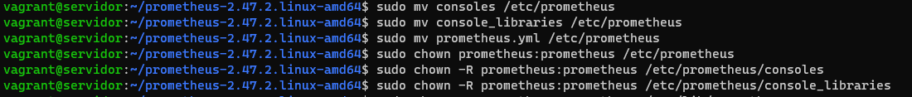
* 

1. Revisamos el archivo ***prometheus.yml*** que es el archivo de configuración principal de Prometheus, es un archivo que le dice a Prometheus qué monitorear, cómo monitorearlo y qué hacer con los datos que recopila.

* sudo nano /etc/prometheus/prometheus.yml

1. Lo siguiente es crear el servicio para levantar Prometheus:

* sudo nano /etc/systemd/system/prometheus.service, en este archivo se copia lo siguiente:

[Unit]

Description=Prometheus

Wants=network-online.target

After=network-online.target

[Service]

User=prometheus

Group=prometheus

Type=simple

ExecStart=/usr/local/bin/prometheus \

--config.file /etc/prometheus/prometheus.yml \

--storage.tsdb.path /var/lib/prometheus/ \

--web.console.templates=/etc/prometheus/consoles \

--web.console.libraries=/etc/prometheus/console_libraries

[Install]

WantedBy=multi-user.target

Este archivo es para administrar Prometheus como un servicio en Ubuntu. El archivo incluye la configuración del servicio, como el usuario y el grupo con el que debe ejecutarse, la ruta al binario de Prometheus y la ubicación del archivo de configuración de Prometheus. También se puede utilizar para establecer ubicaciones de almacenamiento para los datos de métricas.

1. Después de haber guardado el archivo prometheus.service debemos recargar el sistema para que los cambios sean aplicados:

* sudo systemctl daemon-reload
* 

1. Ya con el archivo del servicio de Prometheus listo, lo habilitamos para que se levante cuando la maquina encienda e iniciamos el servicio:

* sudo systemctl enable prometheus
* sudo systemctl start prometheus
* Texto

  Descripción generada automáticamente

1. Para que Prometheus corra en el puerto 9090 como decía en el archivo de configuración, debemos permitir el puerto con el firewall:

* sudo ufw allow 9090/tcp
* 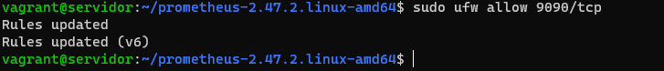

1. Después en un navegador colocamos ip_address:9090 y esto abrerá la interfaz de Prometheus:

* Captura de pantalla de un celular

  Descripción generada automáticamente

**Node Exporter**

1. Descargar Node exporter de la siguiente pagina: <https://prometheus.io/download/#node_exporter>, extraerlo y ejecutarlo:

- wget <https://github.com/prometheus/node_exporter/releases/download/v1.6.1/node_exporter-1.6.1.linux-amd64.tar.gz>

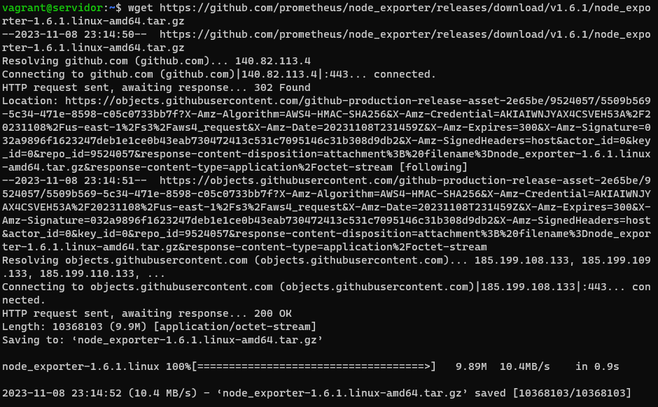

tar xvfz node_exporter-*.*-amd64.tar.gz

cd node_exporter-*.*-amd64

./node_exporter

2. Ahora se puede verificar que las métricas fueron exportadas con el siguiente comando:

- curl [http://localhost:9100/metrics  
](http://localhost:9100/metrics)

Configurar las instancias de Prometheus

1. Interfaz de usuario gráfica, Texto

   Descripción generada automáticamente  
   Agregar la siguiente información al final del archivo prometheus.yml revisando que al terminar quede bien identado:  
   - job_name: node

static_configs:

- targets: ['localhost:9100']

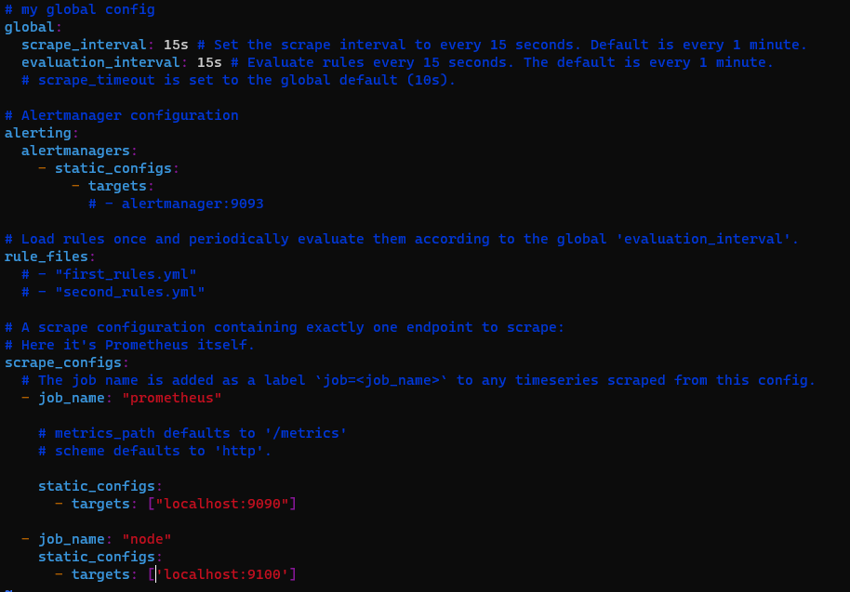

1. Reiniciamos el servicio y revisamos el estado:

* Texto

  Descripción generada automáticamente

1. Abrimos prometheus desde un navegador: ip_address:9090

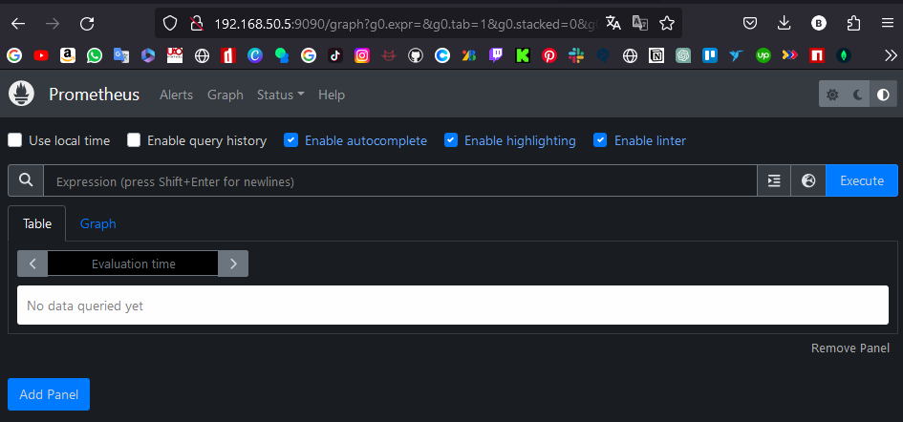

1. Podemos explorar métricas como:   
   node_cpu_seconds_total

Para la instalación de Grafana nos dirigimos al siguiente enlace: <https://grafana.com/grafana/download?platform=linux>

Para Linux/Ubuntu los siguientes comandos:

wget <https://dl.grafana.com/enterprise/release/grafana-enterprise-10.2.0.linux-amd64.tar.gz>

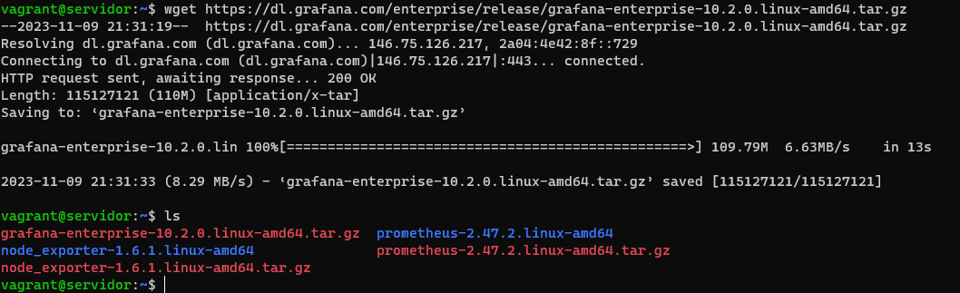  
tar -zxvf grafana-enterprise-10.2.0.linux-amd64.tar.gz

Entramos a la carpeta de grafana: cd grafana-10.2.0



Y ahí corremos el comando: ./bin/grafana-server

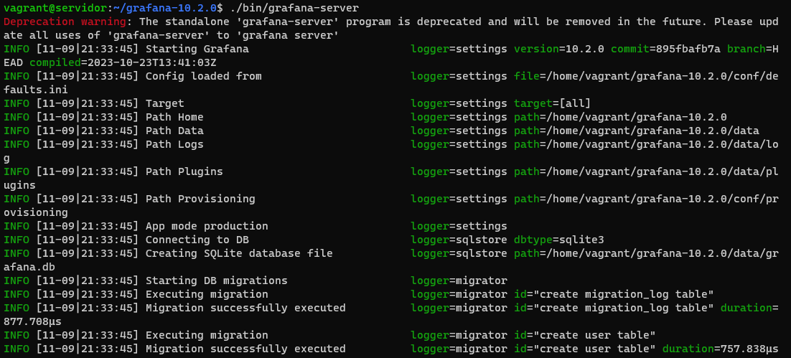

Después en el navegador nos dirigimos a: ip_address:3000, ya que el puerto 3000 es por el que corre grafana

El usuario y contraseña son: admin

Ya dentro de la interfaz, agregamos un *Data source*

Escogemos prometheus:

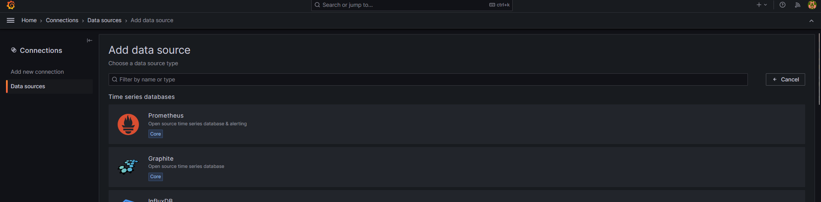

Podemos cambiar el nombre y además colocamos la ip sobre la que se levanta Prometheus:

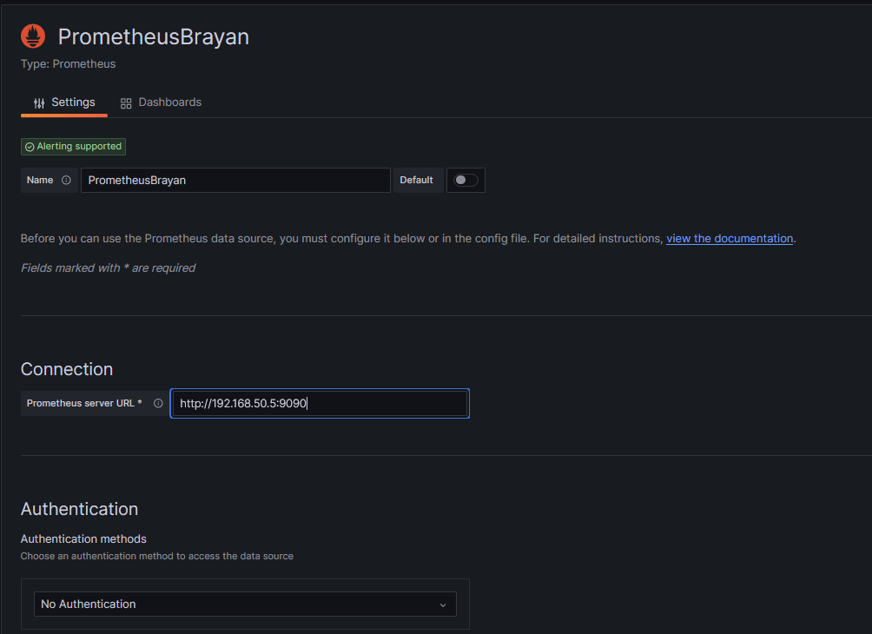

Nos dirigimos hasta abajo y guardamos:

En la parte izquierda, abrimos el menú y creamos un Dashboard:

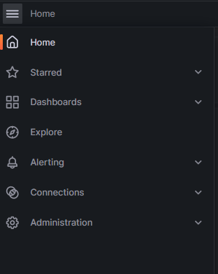

Damos click en importar:

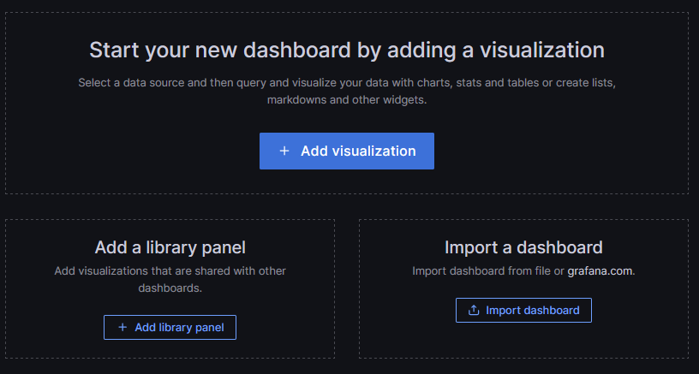

Queremos importar el 1860, y presionamos load:

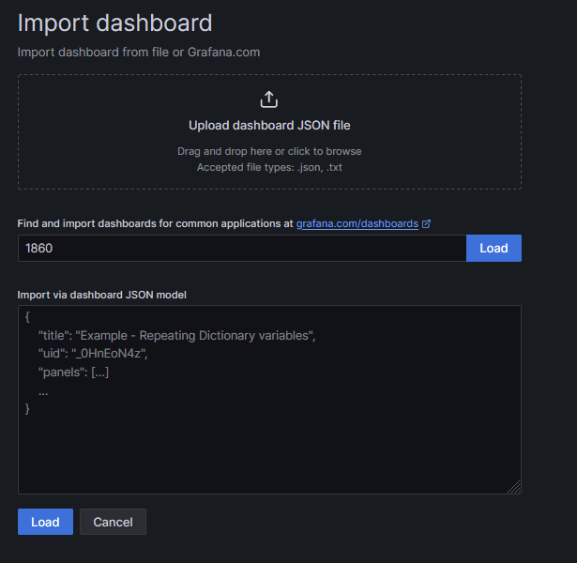

Luego en Prometheus, seleccionamos el que creamos antes y presionamos importar:

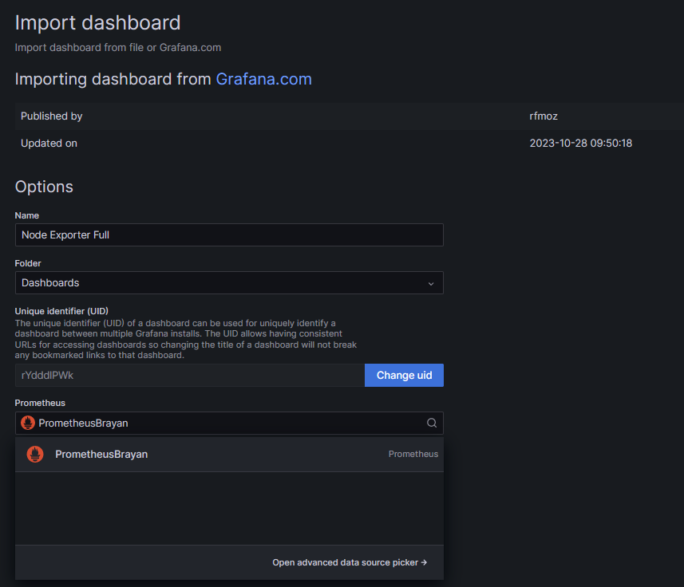

Este será el resultado:

